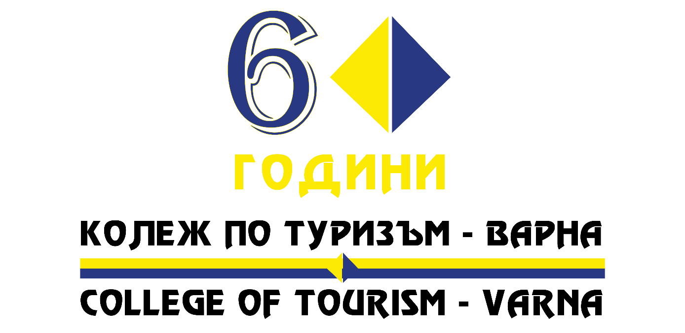

СТУДЕНТСКА НАУЧНА СЕСИЯ „КРЕАТИВНОСТ, ИНОВАТИВНОСТ,
КОМПЕТЕНТНОСТ“ 2023 г,. посветена на 60 години от създаването на Колеж по туризъм - Варна при ИУ-Варна 11 април 2023 г.
13 ч., зала 3-201 в Трети корпус на ИУ-Варна и чрез Google Meet https://meet.google.com/bmr-nrte-sig
Колежът по туризъм – Варна при ИУ-Варна традиционно организира всяка година Студентска научна сесия през месец април, в рамките на прегледа на студентската научна дейност в Икономически университет – Варна. Тази година традицията ще бъде продължена под надслова„Креативност, иновативност, компетентност“ и посветена на 60 годишнината от създаването на колежа.

Целта на научната сесия е студентите от всички специалности и курсове да покажат придобитите теоретични знания по туризъм и уменията за прилагане на изследователски, научни и иновативни подходи за справяне със съвременните предизвикателствата пред туризма .
По време на Студентската научна сесия студентите презентират разработени от тях индивидуални и екипни проекти през учебната година под научното ръководство на преподаватели от Колежа. Същевременно конференцията ще даде възможност за дискусия на представените идеи и предлагане на нови решения с участието на студенти, докторанти и преподаватели от ИУ-Варна, представители на бизнеса и публичните институции, свързани с развитието на туризма

Тематичните направления за проектите са:
- Креативни подходи за развитие на туристически дейности
- Съвременни компетенции на кадрите в туризма
- Иновативни туристически продукти
- Интеркултурна комуникации в туризма
Съгласно критериите, посочените по-долу, студентските разработки се класират на първо, второ и трето място.

Награди:
- Парични награди за студентите, чиито разработки са на първо, второ и трето място и препоръки.
- Публикация за отличената на първо място в сборник със студентски разработки от Студентска научна конференция на ИУ-Варна 2023 г., издаден от Университетско издателство „Наука и икономика“
- Поощрителни награди и грамоти за всички участници
- Публикация на отличените разработки на първо, второ и трето място в сборник на конференцията посветена на 60 години от създаването на колежа.

Журито за оценка на студентските разработки и презентации ще бъде в състав: председател доц.д-р Снежина Кадиева, членове: доц.д-р Генка Рафаилова, доц.д-р Гинка Димитрова, ст.пр. д-р Светла Недева и гл.ас. д-р Златка Тодорова.

Изисквания и важни дати:
Дата и място на провеждане: 11 април 2023 г. от 13 ч. в зала 3-201 в Третик корпус на ИУ-Варна и чрез Google Meet https://meet.google.com/bmr-nrte-sig
Заявка за участие: до 5 април 2023 г. на председателя на научното жури, по определен образец, приложен в сайта на Колежа.

Печатен вариант на студентските разработки: да се представи до 7 април 2023 г. на научния ръководител.
Печатната разработка трябва да бъде в размер до 8 стандартни машинописни страници (шрифт TimesNewRoman 12) и приложения – снимки, схеми и т.н. до 4 страници.

Съдържание на печатната разработка:
- Заглавна страница с тема, имена на научен ръководител и на автора (авторите), факултетен номер, курс, специалност
- План-съдържание
- Резюме (до 1 страница)
- Заключение (до 1 страница)
- Източници на информация и използвана литература

Критериите за оценка на разработките са:
- Общо оформление и структура на проекта
- Умения и знания за анализ и използване на теорията и информацията, вкл. подходящо избрани теоретични концепции и знания от приложените дисциплини, данни, информационни източници, обекти от индустрията на свободното време и туризма и др.
- Умения и знания за излагане и аргументиране на идеи и становища чрез примери, данни, резултати от изследвания и т.н.: писмено и при отговаряне на въпроси
- Творческа и изследователски принос – представяне на иновативни идеи и решения, изследване на проблеми и тенденции и тяхното обобщение, проучване на обекти, препоръки и др.

Регламент на провеждането на студентската научна сесия:
- Презентация на всяка разработка, в рамките на 8 минути
- Задаване на въпроси от комисията и публиката към участника или екипа след всяка трета или четвърта презентация и съответно отговаряне на въпросите от страна на участниците
- Оценка на проектите и представянето на участниците след приключване на всички презентации
- Обявяване на резултатите и класираните студенти на първите три места
- Връчване на грамоти и отличия

Заявката да бъде писмена:

Заявка за участие в Студентска научна сесия 2023 г.

Тема на разработката/доклада: ..........................................................................................
Научен ръководител: ..........................................................................................................

Трите имена на студента.....................................................................................................

Специалност, курс, група, фак.номер:..............................................................................

ЕГН, телефон, email,
домашен адрес ……………………………………………………………………………

…………………………………………………………………………………………….

